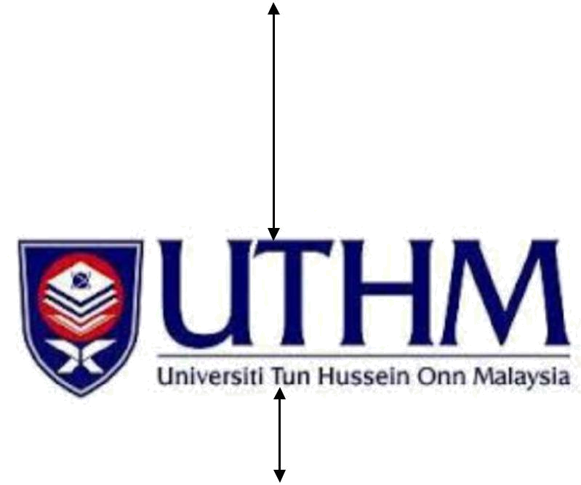

Top 1.5”


Height : 3.5”

Width : 9.5”

2 space

UNIVERSITI TUN HUSSEIN ONN MALAYSIA

LAPORAN

1 space

PROGRAM VOLUNTEER MALAYSIA 2021 DI UTHM: MENGAPLIKASIKAN SEMANGAT KEMASYARAKATAN
1 space

TEMPAT:

KAWASAN KAMPUNG DUN PARIT RAJA

1 space

ANJURAN:

PEJABAT HAL EHWAL PELAJAR

DENGAN KERJASAMA

MAJLIS PERWAKILAN PELAJAR UTHM

1 space

TARIKH:

15 MAC 2021

Bottom 1.5”

Font Arial Saiz 13”

MAJLIS PERWAKILAN PELAJAR & PEJABAT HAL EHWAL PELAJAR
UNIVERSITI TUN HUSSEIN ONN MALAYSIA

LAPORAN

<TAJUK AKTIVITI>

- TUJUAN
Font Arial Saiz 11”

Tujuan laporan ini adalah untuk makluman <Yang Berusaha Timbalan Naib Canselor (Hal Ehwal Pelajar dan Alumni) / Pengarah Pejabat Hal Ehwal Pelajar/ Yang Dipertua Majlis Perwakilan > mengenai Laporan <Tajuk Aktiviti>.

- LATAR BELAKANG

  - Pengenalan

  - Sejarah permohonan yang lepas (jika berkaitan)

  - Rekod permohonan yang lepas (jika berkaitan)

- NAMA AKTIVITI DAN PENGANJUR

  - Nama Aktiviti

  - Nama Penganjur

- BUTIRAN AKTIVITI

  - Tarikh

  - Hari

  - Lokasi

  - Masa

- OBJEKTIF AKTIVITI

Objektif aktiviti adalah seperti berikut:

5.1

5.2

5.3

- PERNYATAAN MASALAH

- SENARAI PESERTA DAN PENGIRING

Bil. | Nama Peserta / Pengiring | No. Matrik / Staf | Fakulti / PTJ

- PADANAN TERAS AKTIVITI DAN KEBERHASILAN GRADUAN

Sila rujuk Lampiran 1 – Format Laporan Aktiviti.

- PENGLIBATAN INDUSTRI/ PERSATUAN/ AGENSI/ BADAN ORGANISASI LUAR SEBAGAI MENTOR/ PENASIHAT

  - Nama dan Alamat Industri/ Persatuan/ Agensi/ Badan Organisasi Luar
    - Nama dan Jawatan Mentor/ Penasihat
    - Alamat Syarikat
    - Peranan dan Sumbangan Mentor / Penasihat

- KEBERHASILAN AKTIVITI / IMPAK

  - Kepada Pelajar / Peserta

  - Kepada Kelab / Universiti / Komuniti

  - Kepada Kelestarian

Sila sediakan laporan seperti di Lampiran 2 – Format Laporan Aktiviti.

- ATUR CARA AKTIVITI

- JAWATANKUASA AKTIVITI

Bil. | Nama Peserta | No. Matrik | Fakulti | Jawatan / Peranan

- BELANJAWAN SEBENAR

Bil. | Perkara | Kuantiti | RM / Unit | Jumlah | Sumber Peruntukan  (RM)
Jumlah Keseluruhan (RM)

- GAMBAR AKTIVITI
Sila lampirkan maksimum dua (2) gambar.

- ULASAN PERJALANAN KESELURUHAN AKTIVITI

Maklum balas peserta

- KESIMPULAN DAN CADANGAN
  - Kesimpulan
  - Cadangan

17.0 PENUTUP

Dengan segala hormatnya <Yang Berusaha Timbalan Naib Canselor (Hal Ehwal Pelajar dan Alumni) / Pengarah Pejabat Hal Ehwal Pelajar/ Yang Dipertua Majlis Perwakilan > adalah dipohon untuk mengambil maklum mengenai Laporan <TAJUK AKTIVITI>.

Disediakan Oleh Pengarah Program :

_________________________________
Nama :
Nama Kelab/Persatuan :
Universiti Tun Hussein Onn Malaysia

Disemak Oleh Pengerusi Kelab :

_________________________________
Nama :
Nama Kelab/Persatuan :
Universiti Tun Hussein Onn Malaysia

Disahkan oleh Penasihat :

_________________________________
Nama Penasihat :
Jawatan :
Nama Kelab/Persatuan :
Universiti Tun Hussein Onn Malaysia

Disemak oleh Naib Yang Dipertua MPP :

_________________________________
Nama :
Jawatan :
Majlis Perwakilan Pelajar
Universiti Tun Hussein Onn Malaysia

LAMPIRAN 1
Format Laporan Aktiviti

LAMPIRAN 1
8.0 SASARAN PADANAN TERAS AKTIVITI DAN KEBERHASILAN GRADUAN
(Sila tandakan ’1’ pada setiap padanan dalam jadual di bawah, yang mewakili pemberat paling tinggi bagi aktiviti yang dijalankan)
Contoh

Bidang Teras Aktiviti |  |  |  |  |  |  |  |  |  |  |  |  |  |  |  | Keberhasilan Graduan  (GRIIT)
1 | 2 | 3 | 4 | 5 | 6 | 7 | 8 | 9 | 10 | 11 | 12 | 13 | 14 | 15 | 16 | Global / Global | Cekal / Resilience | Inovatif / Innovative | Amanah/Trustworthy | Bakat / Talent
 |  |  | 1 |  |  |  |  |  |  |  |  |  |  |  |  | 1

Nota 1:
Kod Rujukan Bidang Teras Aktiviti
1 | Kebudayaan | 2 | Keusahawanan
3 | Sukan & Rekreasi | 4 | Pengucapan Awam
5 | Latihan & Kepimpinan | 6 | Wacana Intelek
7 | Sains, Teknologi, Kejuruteraan & Matematik | 8 | Etika & Kerohanian
9 | Kesukarelawan (Kesejahteraan Komuniti) | 10 | Kesukarelawan (Alam Sekitar)
11 | Kesukarelawan (Kemanusiaan) | 12 | Media Kreatif
13 | Penyelidikan dan Inovasi | 14 | Kelestarian Kampus
15 | Patriotisme | 16 | Perpaduan

Nota 2:

Keberhasilan Graduan (GRIIT)
1 | Global / Global | 2 | Cekal / Resilience
3 | Inovatif / Innovative | 4 | Amanah/Trustworthy
5 | Bakat / Talent

LAMPIRAN 2
Format Laporan Aktiviti

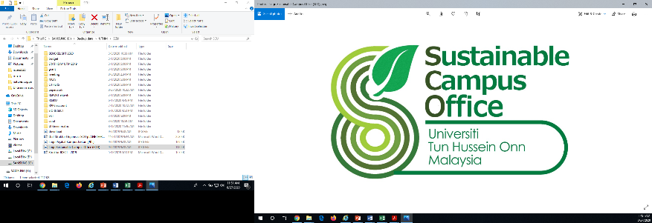

CADANGAN AKTIVITI KELESTARIAN:
- Melalui aktiviti yang dijalankan, peserta diminta membawa botol air sendiri.
- Promosi aktiviti menggunakan E-Poster, E-Banner, E-Brochure dengan minima cetakan.
- Gotong royong selepas program dengan melaksanakan pengasingan bahan kitar semula.
- Melaksanakan konsep 3R (Reduce, Reuse & Recycle) di dalam program.
- Pembungkusan makanan tanpa plastik.
- Membawa bekas makanan sendiri.
- Penanaman pokok / tumbuhan.
- Usahawan digital.
- Melaksanakan kempen kelestarian (contoh kempen jimat tenaga dan air).
- Aktiviti berkaitan sayangi alam sekitar (hiking, plugging, tagging pokok dll)

Contoh:

Setiap pelajar / kelab / persatuan yang mencadangkan penganjuran aktiviti / program contohnya Program Keusahawanan perlu memasukkan cadangan aktiviti kelestarian (sekurang-kurangnya satu (1) ) di dalam kertas kerja / tentatif program seperti :

- Memberikan syarat kepada usahawan tidak menggunakan bungkusan plastik dan polistrin sepanjang program.
- Mewajibkan pengasingan bahan kitar semula dari sisa yang digunakan oleh usahawan.
- Menyediakan tong kitar semula di lokasi program.

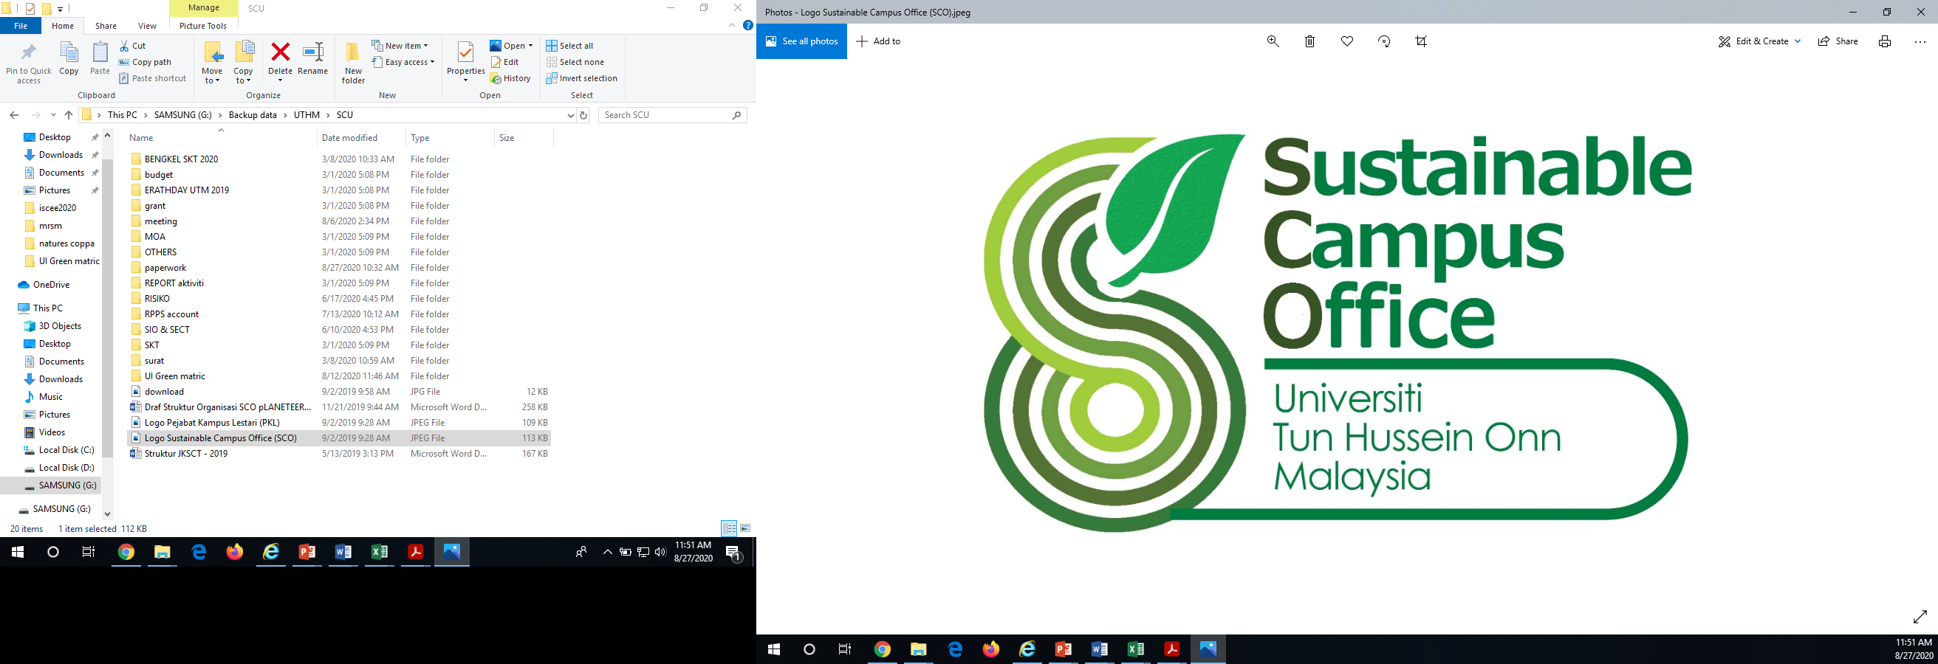
REPORT OF STUDENT ACTIVITIES/PROGRAMME
THAT INCOPORATED SUSTAINABILITY ELEMENT
UNIVERSITI TUN HUSSEIN ONN MALAYSIA

Name of programme
Date of programme
Time
Venue
Number of participant(s)
Organiser (if any)

Co-organiser (if any)
Website (if any) | -
Programme summary
Tentative of program (please highlight the element of sustainability incorporated in the program)
Image of E-Poster/E-Banner/E-Brochure
Photo(s) program conducted

Photo(s) of sustainability program conducted

Program conducted related to which section?: (please thick one or more section) |  | Waste & Recycling |  | Education and Research
 |  | Energy |  | Development, Climate and Resiliency
 |  | Water |  | Awareness, Training and Communication
Please submit this form via email to sco@uthm.edu.my for verification by SCO office. SCO office will send the verified form through email. Please attach the verified form together with your HEP program report. Your contribution is greatly appreciated to motivate others towards our green efforts.

